Corinth - это самое современное доступное образовательное программное обеспечение. Оно сочетает в себе технологии, которые нравятся учащимся, с инструментами, которые учителя используют каждый день.
Давайте вкратце рассмотрим, какие есть способы использования и как ими пользоваться. Существует две версии программы – онлайн-версия (требует наличия интернет соединения), и офлайн (требуется загрузка программы и компонентов). Давайте разберем каждый способ в отдельности.

Запуск онлайн версии программного обеспечения Corinth.
- Откройте страницу регистрации https://online.lifeliqe.com/ (здесь мы можем выбрать либо войти в аккаунт, если есть учетная запись, либо создать новую учётную запись).
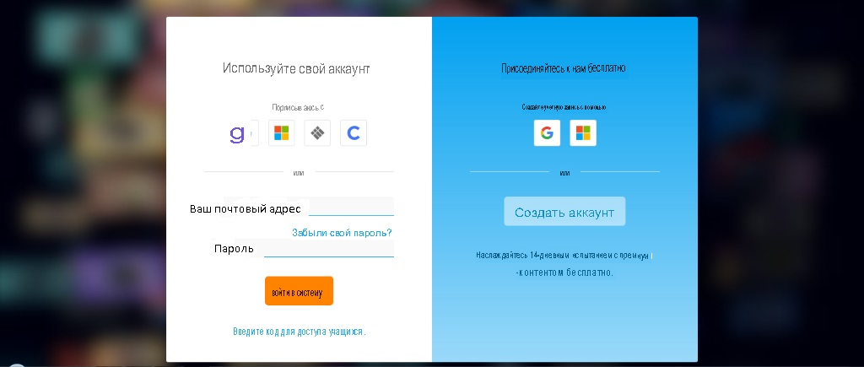
Процесс регистрации новой учетной записи очень прост (также есть выбор зайти с учетных записей Google и Microsoft)
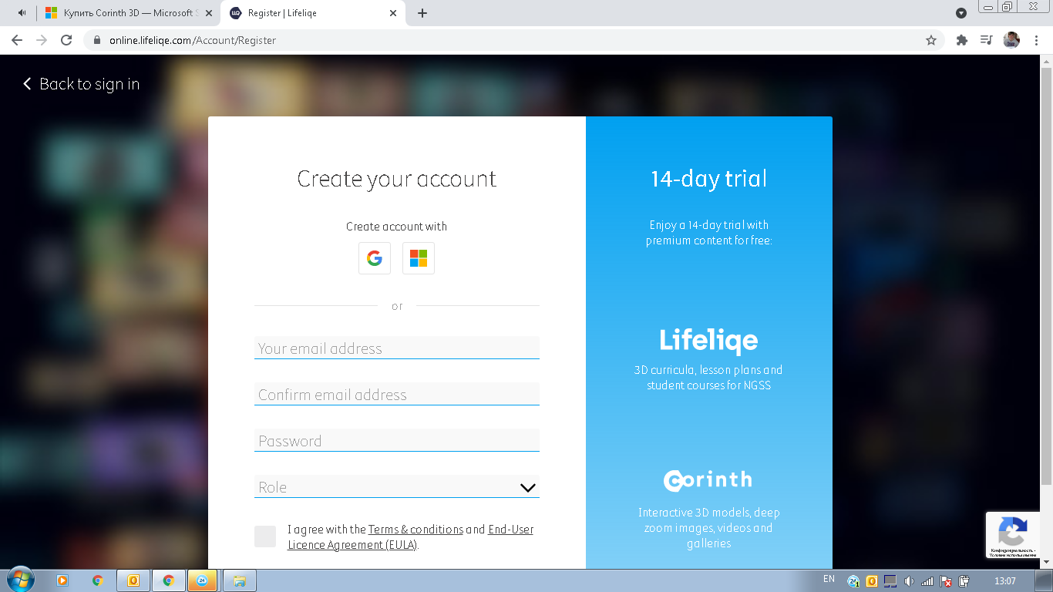

- После регистрации новой учётной записи мы попадём на главную страницу, где сможем посмотреть статус нашей лицензии. Для этого нужно в левом верхнем углу нажать на вкладку «управление аккаунтом».
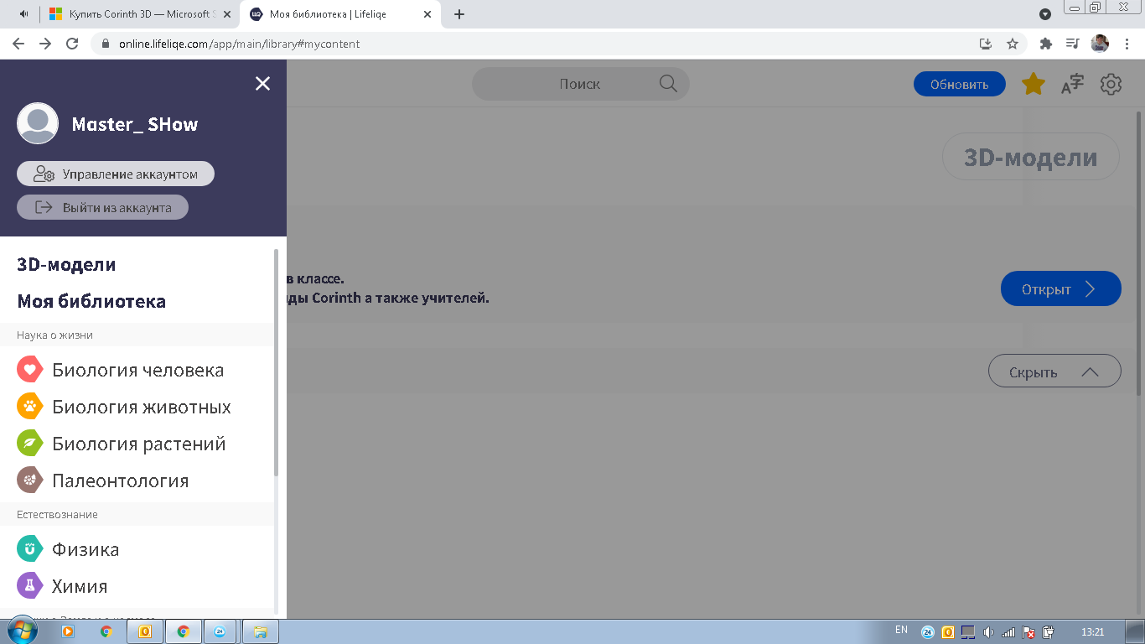
- При регистрации новой учетной записи вы автоматически получаете пробную версию на 14 дней. Чтобы активировать лицензионный ключ в верхнем левом углу войдите во вкладку «Управление аккаунтом», нажмите на поле «введите лицензионный ключ».
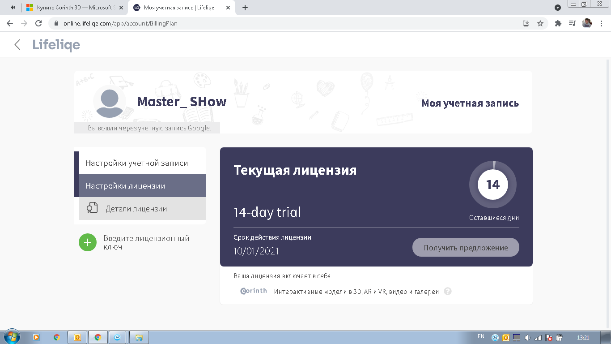
После введения лицензионного ключа вы активируете приобретенную лицензию, которая будет предоставлять доступ без ограничений ко всему контенту в течение срока активации (как правило лицензии покупаются на один год).
Для удобства можно установить приложение на ваш рабочий стол, нажав на соответствующий значок в адресной строке браузера.
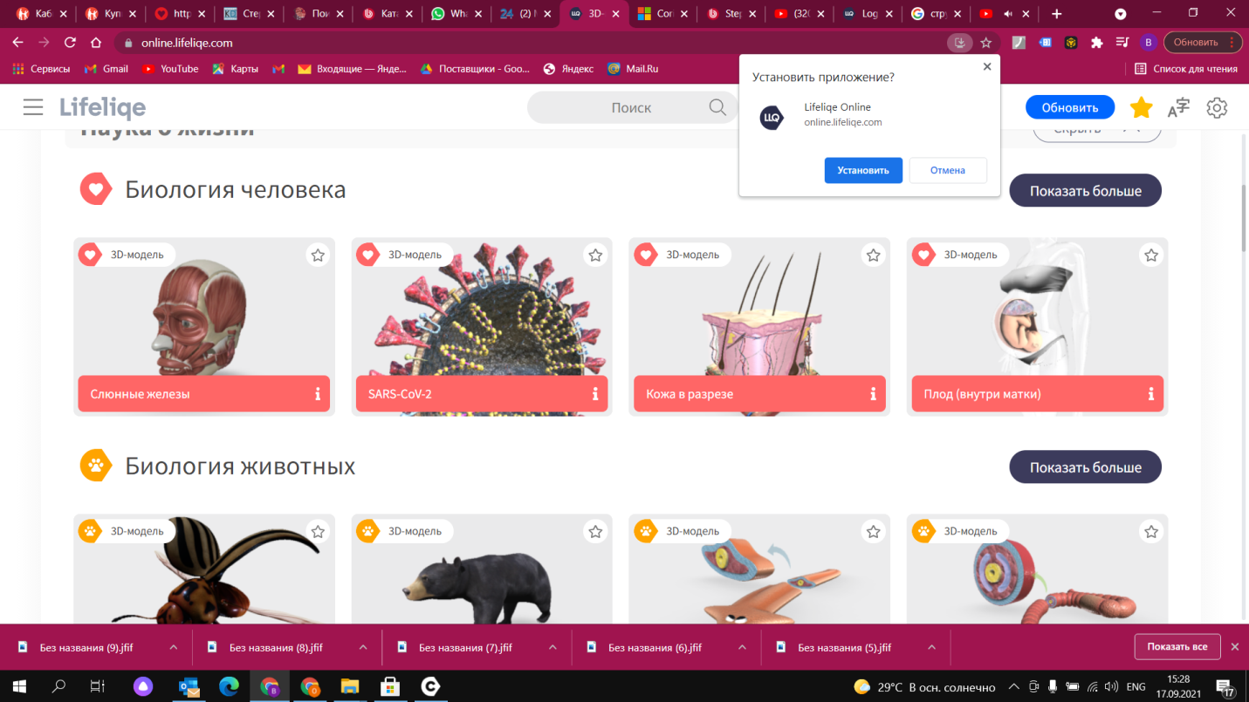

Так же, вы можете установить приложение для мобильных устройств на базе Android из PlayMarket. Данное приложение называется Lifeliqe Online, является бесплатным, и позволяет получить доступ к ПО по тому же самому логину и паролю
Приятного использования!

Запуск Офлайн версии программы

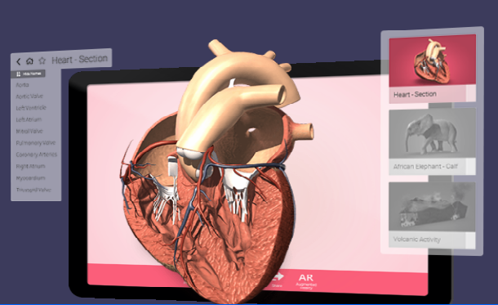
Для начала нужно перейти на официальный сайт программы https://www.corinth3d.com/ в раздел установки и выбрать способ использования программы.
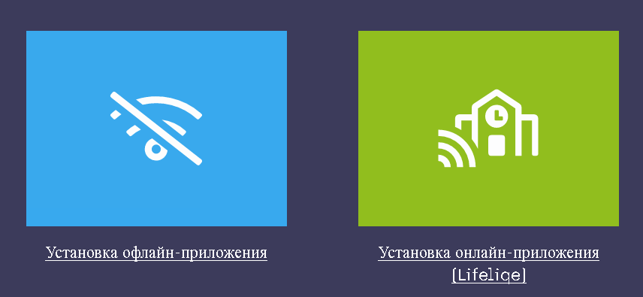
Выбирая офлайн установку, ниже на сайте будет подробная инструкция, что нужно делать, покажу основные моменты. Нажимая на ссылку перейти в Microsoft Store, вы попадёте на страницу этого приложения в магазине Microsoft. Скачиваете Программное обеспечение.
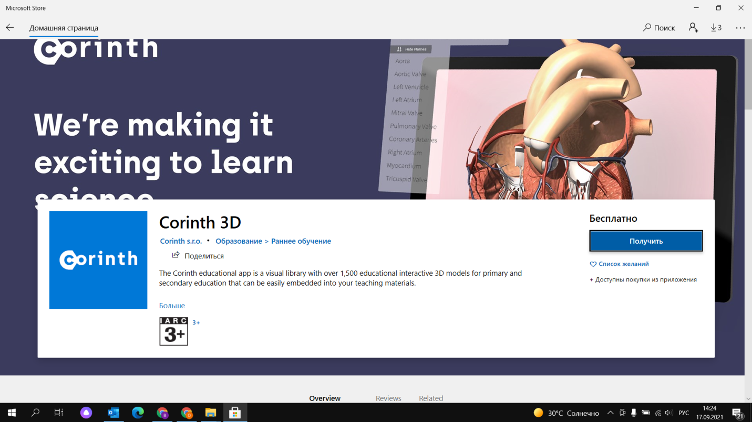
Важное замечание чтобы получить и в дальнейшем установить приложение, нужно иметь учётную запись, а также устройство на базе Windows 10.
После загрузки программа автоматически появится у вас в меню Пуск.
Зайдя в программу, мы увидим урезанную версию, в которой будут доступны только несколько 3D моделей в качестве демо. Чтобы получить доступ ко всей библиотеке нужно нажать в верхнем правом углу кнопку настройки (в виде шестеренки), выбрать поле «Получить больше контента».
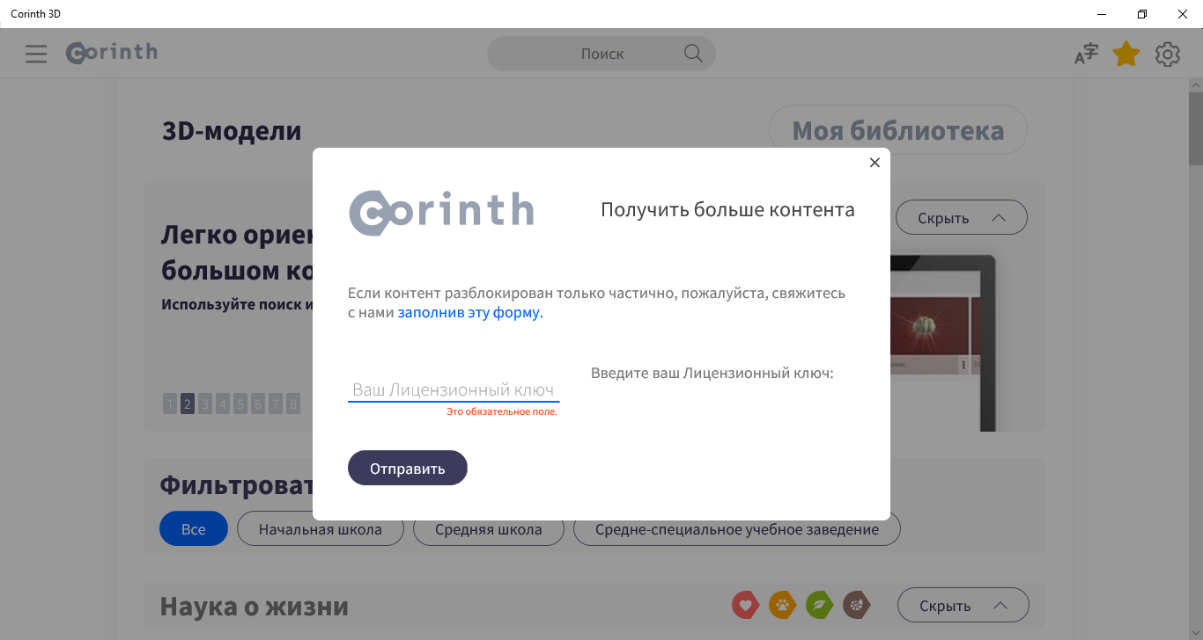
После активации вам будут доступен весь контент программного обеспечения.

Однако, данный контент всё еще автоматически загружает каждую выбранную модель благодаря интернет соединению. Вы можете скачать весь объем контента на свой ПК. Зайдите в настройки – выберете поле «скачать контент».
Загрузка может занять много времени, объем контента более 12 Гб!
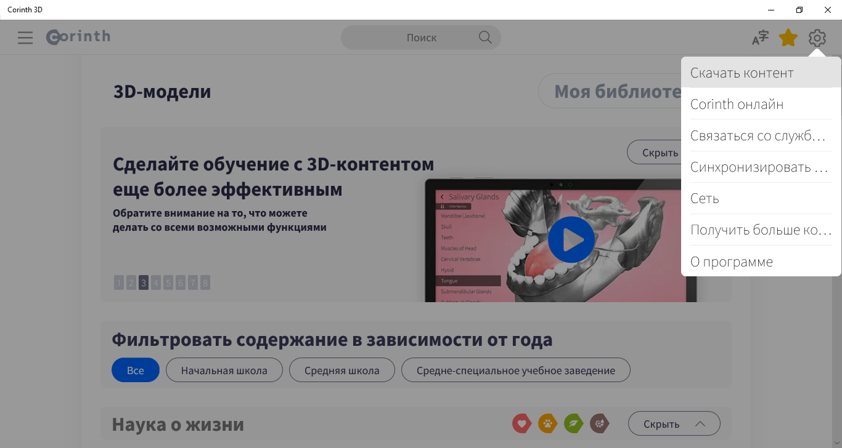
Вы можете расширить возможности приложения при подготовке к уроку с помощью надстроек MS Office, которые соединяют приложение Corinth с MS Word и PowerPoint.
Благодарим за использование

